CHAPITRE 1 : LES CHOIX DE PRODUCTION DE L’ENTREPRISE

Objectifs | - Caractériser la structure de coût de l’entreprise  - Analyser l’influence de paramètres économiques (taux d’intérêt, coût des facteurs…) sur les décisions de l’entreprise  - Argumenter le choix de l’entreprise entre « faire » ou « faire-faire »

Notions clés | - Les facteurs de production (capital, travail, matières premières, connaissances)  - Les gains de productivité et coûts de production  - La chaîne de valeur | Examen  - Les principes et finalités de l’impartition | Examen

En quoi est-ce important pour un étudiant de BTS SIO ? | Maîtriser ces notions et compétences est essentiel car elles permettent de comprendre le fonctionnement global d'une entreprise.  - Les facteurs de production et gains de productivité sont cruciaux pour optimiser les ressources, tandis que la chaîne de valeur aide à identifier les activités clés pour créer un avantage compétitif.  - La structure de coût et l'analyse des paramètres économiques influencent les décisions stratégiques, comme l'impartition, c'est-à-dire choisir entre "faire" ou "faire-faire".  - Cette compréhension permet de mieux aligner les solutions informatiques aux besoins économiques de l'entreprise, contribuant ainsi à sa performance et à sa compétitivité.

PLAN DU COURS
Définitions des notions clés 2
Explications 3
1. Gains de productivité et coûts de production 3
2. Chaîne de valeur 5
3. Principes et finalités de l’impartition 6
Résumé 10
Mindmap 11
Exercice 1 12
Exercice 2 13

Définitions des notions clés

Facteurs de production : Ressources utilisées dans la production de biens et services. Les principaux facteurs sont le capital, le travail, les matières premières, et les connaissances.

Capital : Ensemble des biens durables (machines, bâtiments, équipements) utilisés pour produire d'autres biens et services. Par exemple, une machine-outil dans une usine.

Travail : Effort humain, qu'il soit physique ou intellectuel, utilisé pour produire des biens ou des services. Par exemple, un ouvrier sur une chaîne de montage ou un ingénieur développant un logiciel.

Matières premières : Ressources naturelles ou produits semi-transformés utilisés comme intrants dans le processus de production. Par exemple, le bois pour fabriquer des meubles ou le coton pour produire des vêtements.

Connaissances : Ensemble des informations, savoir-faire, compétences et innovations techniques employés dans le processus de production. Par exemple, les méthodes de gestion de projet ou les techniques de production innovantes.

Productivité : Mesure de l'efficacité de la production, souvent exprimée comme le rapport entre la quantité produite et la quantité de facteurs de production utilisés. Une haute productivité signifie que plus de biens ou services sont produits avec les mêmes ressources.

Gain de productivité : Amélioration de l'efficacité dans l'utilisation des facteurs de production, permettant de produire plus avec les mêmes ressources ou de produire la même quantité avec moins de ressources. Par exemple, une usine qui introduit une nouvelle technologie permettant de réduire le temps de fabrication d'un produit.

Coût de production : Total des dépenses engagées pour produire un bien ou un service, incluant les coûts des matières premières, du travail, du capital et autres coûts indirects.

Chaîne de valeur : Ensemble des activités nécessaires pour transformer des matières premières en produits finis, chaque étape ajoutant de la valeur au produit final. Par exemple, la chaîne de valeur d'un smartphone inclut l'extraction des métaux, l'assemblage des composants, et la distribution.

Impartition : Stratégie consistant à sous-traiter certaines activités ou fonctions à des entreprises extérieures afin de se concentrer sur ses compétences principales et de réduire les coûts ou d'améliorer l'efficacité. Par exemple, une entreprise de technologie qui sous-traite la fabrication de ses composants à une autre entreprise spécialisée.

Explications

Gains de productivité et coûts de production

Les gains de productivité se produisent lorsque les entreprises parviennent à produire plus avec les mêmes ressources ou à produire la même quantité avec moins de ressources. Ce phénomène est crucial pour améliorer la compétitivité et la rentabilité des entreprises. Les gains de productivité peuvent résulter de plusieurs facteurs, et sont souvent influencés par des paramètres économiques tels que les taux d'intérêt et le coût des facteurs de production.
- Investissements technologiques :
  - L’introduction de nouvelles technologies permet souvent d’augmenter la productivité. Par exemple, Amazon a investi massivement dans la robotique au sein de ses entrepôts. Les robots autonomes de la marque Kiva, qui transportent des marchandises à travers les centres de distribution, ont considérablement réduit le temps nécessaire pour préparer une commande. Cela permet à Amazon d'expédier les commandes plus rapidement avec le même nombre d'employés ou moins.
  - Cependant, la décision d'investir dans de telles technologies peut être fortement influencée par les taux d'intérêt. Des taux d'intérêt bas réduisent le coût des emprunts pour financer ces investissements, rendant l'achat de nouvelles technologies plus attractif pour l'entreprise. À l'inverse, des taux d'intérêt élevés pourraient freiner ces investissements, ralentissant ainsi les gains de productivité.
- Amélioration des compétences des travailleurs :
  - En formant continuellement ses employés et en investissant dans leur développement, une entreprise peut augmenter la productivité. Par exemple, chez Google, les ingénieurs reçoivent régulièrement des formations pour maîtriser de nouvelles technologies et langages de programmation, ce qui leur permet de développer des produits plus rapidement et avec une meilleure qualité.
  - Ici, le coût des facteurs (notamment le coût de la main-d'œuvre qualifiée) joue un rôle crucial. Dans un environnement où les coûts salariaux augmentent, les entreprises pourraient être incitées à automatiser davantage pour réduire leur dépendance à la main-d'œuvre, ou à investir davantage dans la formation pour améliorer l'efficacité de leurs employés existants.
- Réorganisation des processus de production :
  - L'optimisation des processus internes peut également conduire à des gains de productivité. Tesla, par exemple, a réorganisé sa chaîne de montage pour le Model 3, en réduisant le nombre de pièces et en automatisant davantage la production. Cela a permis non seulement de réduire le coût de production par véhicule, mais aussi d'augmenter le nombre de voitures produites par heure.
  - La décision de réorganiser la production peut également être influencée par le coût des matières premières ou de l'énergie. Par exemple, une hausse du coût des matières premières peut pousser Tesla à rechercher des moyens de réduire les déchets ou d'utiliser des matériaux alternatifs, tandis qu'une hausse des coûts énergétiques pourrait encourager l'entreprise à investir dans des technologies de production plus économes en énergie.

Coûts de production et influence des paramètres économiques
Les coûts de production englobent toutes les dépenses engagées pour la création d’un bien ou d’un service. Comprendre la structure de ces coûts est essentiel pour gérer efficacement une entreprise. Les coûts de production se divisent généralement en deux catégories :
- Coûts fixes :
  - Ce sont des coûts qui ne varient pas en fonction du niveau de production. Par exemple, le loyer des locaux ou les frais d'assurance. Un bon exemple dans le secteur technologique est le coût des centres de données pour une entreprise comme Microsoft. Que Microsoft Azure héberge 100 000 ou 1 000 000 de sites web, les coûts fixes comme l'électricité pour alimenter les serveurs et les bâtiments eux-mêmes restent relativement stables.
  - Les taux d'intérêt influencent également les coûts fixes, en particulier si ces coûts incluent le remboursement d'emprunts contractés pour financer des infrastructures (comme des centres de données). Des taux d'intérêt plus élevés augmentent les charges d'intérêts, ce qui peut alourdir les coûts fixes et réduire la marge bénéficiaire.
- Coûts variables :
  - Ces coûts fluctuent avec le niveau de production. Plus une entreprise produit, plus ces coûts augmentent. Par exemple, pour une entreprise comme Apple, le coût des matériaux nécessaires pour produire un iPhone (comme l'aluminium, les puces électroniques et les écrans) est un coût variable. Si Apple décide de produire plus d’iPhones, le coût total des composants augmentera proportionnellement.
  - Le coût des facteurs, tels que les matières premières et l'énergie, est directement lié aux coûts variables. Une hausse des prix des matériaux, comme l'aluminium ou les puces, affecte directement le coût de production d'Apple. De plus, les fluctuations du coût de l'énergie (influencées par des facteurs économiques globaux) peuvent également impacter ces coûts.
Exemples :
- Tesla et la production du Model 3 : Lors de la production du Model 3, Tesla a investi dans des lignes de production ultra-automatisées. Ces investissements ont permis de réduire le coût de fabrication de chaque véhicule tout en augmentant le volume de production. Cependant, les décisions de Tesla ont également été influencées par des facteurs économiques, tels que les coûts fluctuants des matières premières (par exemple, le lithium pour les batteries) et les taux d'intérêt, qui ont affecté le financement des nouvelles installations. Le gain de productivité a été crucial pour Tesla afin de rendre le Model 3 plus abordable, tout en maintenant une marge bénéficiaire.
- Spotify et ses coûts : Le service de streaming musical a des coûts fixes élevés en termes de développement de la plateforme et de gestion des serveurs. Cependant, les coûts variables sont principalement liés aux redevances versées aux artistes chaque fois qu'une chanson est jouée. Si Spotify parvient à augmenter son nombre d'abonnés sans que la proportion d'écoute ne change significativement, ses coûts fixes resteront les mêmes, mais les revenus augmenteront, améliorant ainsi la rentabilité. Cependant, les fluctuations des taux d'intérêt influent sur les coûts de financement de l'infrastructure technique, tandis que le coût des licences musicales peut être affecté par l'inflation ou la variation des taux de change, impactant directement la structure des coûts variables.

Chaîne de valeur

La chaîne de valeur est un concept clé en économie qui décrit l'ensemble des activités nécessaires pour transformer des matières premières en produits finis et les livrer aux clients. Chaque étape de cette chaîne ajoute de la valeur au produit, rendant le processus global essentiel pour comprendre comment les entreprises créent et capturent la valeur économique.
Une chaîne de valeur typique comprend plusieurs étapes clés :
- Approvisionnement en matières premières : L'acquisition des matériaux de base nécessaires à la production. Par exemple, Apple se procure des métaux rares et des semi-conducteurs auprès de fournisseurs spécialisés dans divers pays. Ces matières premières sont essentielles pour fabriquer les composants électroniques sophistiqués de l'iPhone.
- Conception et développement : Une fois les matières premières obtenues, les entreprises passent à la phase de conception. Chez Tesla, cette étape est cruciale. Tesla investit massivement dans la recherche et le développement (R&D) pour concevoir des véhicules électriques performants. La valeur est ajoutée ici en combinant des matériaux de haute qualité avec une ingénierie innovante pour produire des voitures qui sont à la fois efficaces et esthétiques.
- Fabrication et assemblage : C'est l'étape où les produits prennent forme. Par exemple, chez Samsung, les composants pour les smartphones Galaxy sont fabriqués dans plusieurs installations à travers le monde. L'assemblage final des smartphones, où les différentes pièces sont mises ensemble pour créer le produit fini, se fait dans des usines de haute technologie, notamment en Corée du Sud et au Vietnam. La valeur est ajoutée ici par la précision et l'efficacité du processus d'assemblage.
- Logistique et distribution : Après la production, les produits doivent être acheminés vers les marchés. Amazon excelle dans cette partie de la chaîne de valeur. Grâce à son réseau logistique avancé, comprenant des entrepôts automatisés et une flotte de livraison, Amazon peut distribuer des produits partout dans le monde rapidement et à moindre coût. La valeur ajoutée provient de la capacité d'Amazon à livrer des produits dans des délais très courts, ce qui améliore l'expérience client.
- Marketing et vente : Une fois les produits prêts à être commercialisés, les entreprises déploient des stratégies de marketing pour attirer les clients. Microsoft, par exemple, met en place des campagnes de marketing globales pour promouvoir ses logiciels et services, comme Microsoft Office ou Azure. La valeur est ajoutée en créant une perception de qualité et en répondant aux besoins spécifiques des consommateurs.
- Service après-vente : La chaîne de valeur ne s'arrête pas à la vente du produit. Le service après-vente est crucial pour maintenir la satisfaction client et encourager la fidélité. Apple est particulièrement reconnu pour son service après-vente avec des Apple Stores dédiés au support technique, où les clients peuvent obtenir des réparations, des conseils ou même des formations. La valeur ajoutée ici est la confiance et la loyauté que cela génère chez les consommateurs.
Exemples :
Prenons Apple comme exemple concret de gestion de la chaîne de valeur. Apple se distingue par sa maîtrise totale de la chaîne de valeur de l'iPhone.
- Approvisionnement : Apple s'assure un approvisionnement stable et de haute qualité en négociant des contrats exclusifs avec des fournisseurs de composants cruciaux comme les puces de traitement ou les écrans OLED.
- Fabrication : L'assemblage des iPhones est principalement réalisé par Foxconn en Chine, où Apple impose des standards de qualité extrêmement élevés pour garantir que chaque appareil réponde aux attentes des consommateurs.
- Distribution : Les produits Apple sont ensuite distribués via une combinaison de canaux : les Apple Stores, le site web d'Apple, et des partenaires de distribution comme les opérateurs de téléphonie mobile.
- Marketing : Apple investit lourdement dans la promotion de ses produits, créant une forte anticipation avant chaque lancement, ce qui ajoute énormément de valeur perçue à l'iPhone.
- Service après-vente : Le support technique via AppleCare et les Genius Bars dans les Apple Stores constituent une autre étape clé de la chaîne de valeur, assurant la satisfaction et la fidélité des clients.

Principes et finalités de l’impartition

L'impartition, également appelée externalisation, est une stratégie adoptée par les entreprises pour concentrer leurs efforts sur leurs compétences principales tout en confiant certaines tâches annexes ou spécialisées à des partenaires extérieurs. Cette approche peut avoir plusieurs finalités : réduire les coûts, améliorer l'efficacité opérationnelle, accéder à des technologies ou compétences spécifiques que l'entreprise ne possède pas en interne, et accroître la flexibilité organisationnelle.
Comment une entreprise fait-elle le choix entre « faire » ou « faire-faire » ?
Le choix entre « faire » (réaliser en interne) et « faire-faire » (externaliser) est une décision stratégique qui dépend de plusieurs facteurs clés :
- Compétences clés et avantages compétitifs :
  - Une entreprise peut décider de garder certaines activités en interne si celles-ci représentent un avantage compétitif crucial. Par exemple, Apple a choisi de concevoir en interne ses processeurs (comme la puce M1) car cela lui permet d’optimiser ses produits pour offrir des performances et une efficacité énergétique inégalées. En revanche, Apple externalise la fabrication de ces puces à des entreprises spécialisées comme TSMC, qui possèdent les technologies avancées nécessaires pour produire des semi-conducteurs de haute qualité à grande échelle.
- Réduction des coûts :
  - L'une des motivations principales pour l'impartition est la réduction des coûts. Par exemple, Microsoft externalise la fabrication de certains composants de sa console Xbox à des entreprises en Asie où les coûts de main-d'œuvre et de production sont inférieurs. Cela permet à Microsoft de rester compétitif en termes de prix tout en se concentrant sur le développement de son écosystème logiciel.
- Accès à des compétences ou technologies spécialisées :
  - Lorsqu'une entreprise n'a pas les compétences internes nécessaires ou lorsque l'acquisition de ces compétences serait trop coûteuse ou chronophage, elle peut choisir d'externaliser. Google, par exemple, a externalisé certaines parties du développement matériel de ses produits Nest à des entreprises spécialisées dans la conception et la fabrication de dispositifs IoT (Internet des objets). Cela permet à Google d'accéder à des technologies de pointe tout en concentrant ses efforts sur l'intégration des logiciels et l'expérience utilisateur.
- Flexibilité et agilité :
  - L'impartition permet aux entreprises d'être plus flexibles et réactives aux évolutions du marché. Amazon, avec son service AWS, externalise certains services de gestion de l'infrastructure à des partenaires pour se concentrer sur l'innovation dans les services cloud. Cette externalisation stratégique permet à Amazon de s'adapter rapidement aux besoins fluctuants de ses clients, tout en conservant le contrôle sur les aspects critiques de son offre.
- Gestion des risques :
  - En répartissant certaines activités critiques entre plusieurs partenaires, une entreprise peut réduire les risques associés à des interruptions de production ou à des variations de la demande. Par exemple, Tesla a choisi de diversifier ses partenaires pour l'approvisionnement en batteries en travaillant avec Panasonic et d'autres fournisseurs. Cela réduit sa dépendance vis-à-vis d'un seul fournisseur et garantit une meilleure résilience face aux aléas de l'approvisionnement.
Exemples :
- Apple et Foxconn : Apple externalise une grande partie de l'assemblage de ses produits à Foxconn, une entreprise spécialisée dans la fabrication électronique. Apple a fait ce choix car Foxconn offre une expertise et une capacité de production à grande échelle que peu d'autres entreprises peuvent égaler. Cela permet à Apple de concentrer ses ressources sur la conception, le développement logiciel et le marketing, tout en bénéficiant de l'efficacité de la chaîne de production de Foxconn.
- Google et ses partenaires pour Google Pixel : Google externalise la fabrication de ses smartphones Pixel à des entreprises telles que HTC et LG pour bénéficier de leur expertise en production matérielle. Cependant, Google conserve en interne le design et le développement logiciel, ce qui lui permet de se différencier sur le marché avec une intégration étroite entre le matériel et le logiciel.
- Tesla et ses partenariats avec Panasonic : Tesla externalise la production de ses cellules de batterie à Panasonic, tout en collaborant étroitement avec cette dernière pour innover et améliorer la technologie des batteries. Ce choix d’impartition permet à Tesla de bénéficier de l'expertise de Panasonic tout en se concentrant sur l'ingénierie des véhicules et l'intégration des batteries dans ses voitures électriques.
Limites de l'impartition
Bien que l'impartition présente de nombreux avantages, elle n'est pas sans risques ni inconvénients. Voici quelques-unes des principales limites à considérer :
- Perte de contrôle :
  - En externalisant certaines activités, une entreprise peut perdre une partie du contrôle sur la qualité, les délais, et la sécurité des opérations externalisées. Par exemple, si un fournisseur rencontre des difficultés techniques ou des retards, cela peut impacter l'ensemble de la chaîne de production de l'entreprise. Apple a déjà été confronté à ce type de problème lorsque ses fournisseurs ont rencontré des difficultés à suivre la demande pour certains composants de l'iPhone, ce qui a entraîné des retards de production.
- Risques de dépendance :
  - Externaliser des fonctions critiques peut rendre une entreprise excessivement dépendante de ses partenaires. Si l'un de ces partenaires rencontre des problèmes (comme des difficultés financières, des conflits sociaux, ou des problèmes géopolitiques), cela peut mettre en péril l'activité de l'entreprise. Tesla, par exemple, a dû faire face à des problèmes d'approvisionnement en batteries lorsque Panasonic a eu des difficultés à augmenter la production au rythme nécessaire pour répondre à la demande croissante des véhicules électriques.
- Problèmes de confidentialité et de sécurité :
  - Lorsque des activités sensibles sont externalisées, il existe un risque de fuite d'informations confidentielles ou de violation de la propriété intellectuelle. Par exemple, une entreprise qui externalise le développement de logiciels critiques à une entreprise tiers pourrait être vulnérable aux cyberattaques ou au vol de données. Google doit, par exemple, s'assurer que ses partenaires externes respectent des protocoles de sécurité stricts lorsqu'ils travaillent sur des projets sensibles comme les dispositifs IoT.
- Impact sur la culture d'entreprise :
  - L'externalisation peut parfois créer des tensions internes, en particulier si les employés perçoivent cela comme une menace pour leur emploi. Cela peut affecter la culture d'entreprise et la motivation des employés. Les entreprises doivent donc gérer soigneusement le processus d'impartition pour maintenir un climat de confiance et de coopération au sein de l'organisation.
- Coûts cachés :
  - Bien que l'impartition soit souvent motivée par une réduction des coûts, elle peut également entraîner des coûts cachés, tels que les coûts de gestion des contrats, la surveillance des partenaires, et la résolution des problèmes qui surviennent. Par exemple, la gestion des relations avec plusieurs fournisseurs ou partenaires peut nécessiter des ressources supplémentaires et des efforts de coordination, ce qui peut finalement réduire les économies attendues.

Résumé

Gains de productivité et coûts de production : Les gains de productivité se produisent lorsque les entreprises produisent plus avec les mêmes ressources ou la même quantité avec moins de ressources. Ils peuvent résulter d'investissements technologiques, comme l'utilisation de robots chez Amazon, de la formation des employés, ou de la réorganisation des processus de production, comme chez Tesla. Ces gains sont influencés par des paramètres économiques, notamment les taux d'intérêt et le coût des matières premières. Les coûts de production, divisés en coûts fixes (ex. : le loyer) et coûts variables (ex. : les matériaux), sont également influencés par ces mêmes paramètres. Par exemple, des taux d'intérêt élevés augmentent les coûts fixes pour des entreprises comme Microsoft, tandis que les fluctuations des coûts des matières premières affectent directement les coûts variables pour des entreprises comme Apple.

Chaîne de valeur : La chaîne de valeur décrit l'ensemble des activités nécessaires pour transformer des matières premières en produits finis et les livrer aux clients. Elle comprend plusieurs étapes : l'approvisionnement en matières premières, la conception et le développement, la fabrication et l'assemblage, la logistique et la distribution, le marketing et la vente, et enfin, le service après-vente. Chaque étape ajoute de la valeur au produit final. Par exemple, Apple maîtrise chaque aspect de la chaîne de valeur pour ses iPhones, de l'approvisionnement en composants à l'assemblage par Foxconn, en passant par la distribution et le marketing, jusqu'au service après-vente avec AppleCare.

Impartition (externalisation) : L'impartition est une stratégie où les entreprises confient certaines activités à des partenaires externes pour se concentrer sur leurs compétences principales. Ce choix est motivé par plusieurs facteurs : réduction des coûts (comme Microsoft externalisant la fabrication en Asie), accès à des compétences spécialisées (comme Google externalisant le développement matériel de ses produits), flexibilité accrue, et gestion des risques. Toutefois, l'impartition comporte des risques, tels que la perte de contrôle sur la qualité et les délais, la dépendance excessive à des partenaires, les problèmes de confidentialité, l'impact sur la culture d'entreprise, et des coûts cachés liés à la gestion des relations avec les partenaires externes.

Mindmap
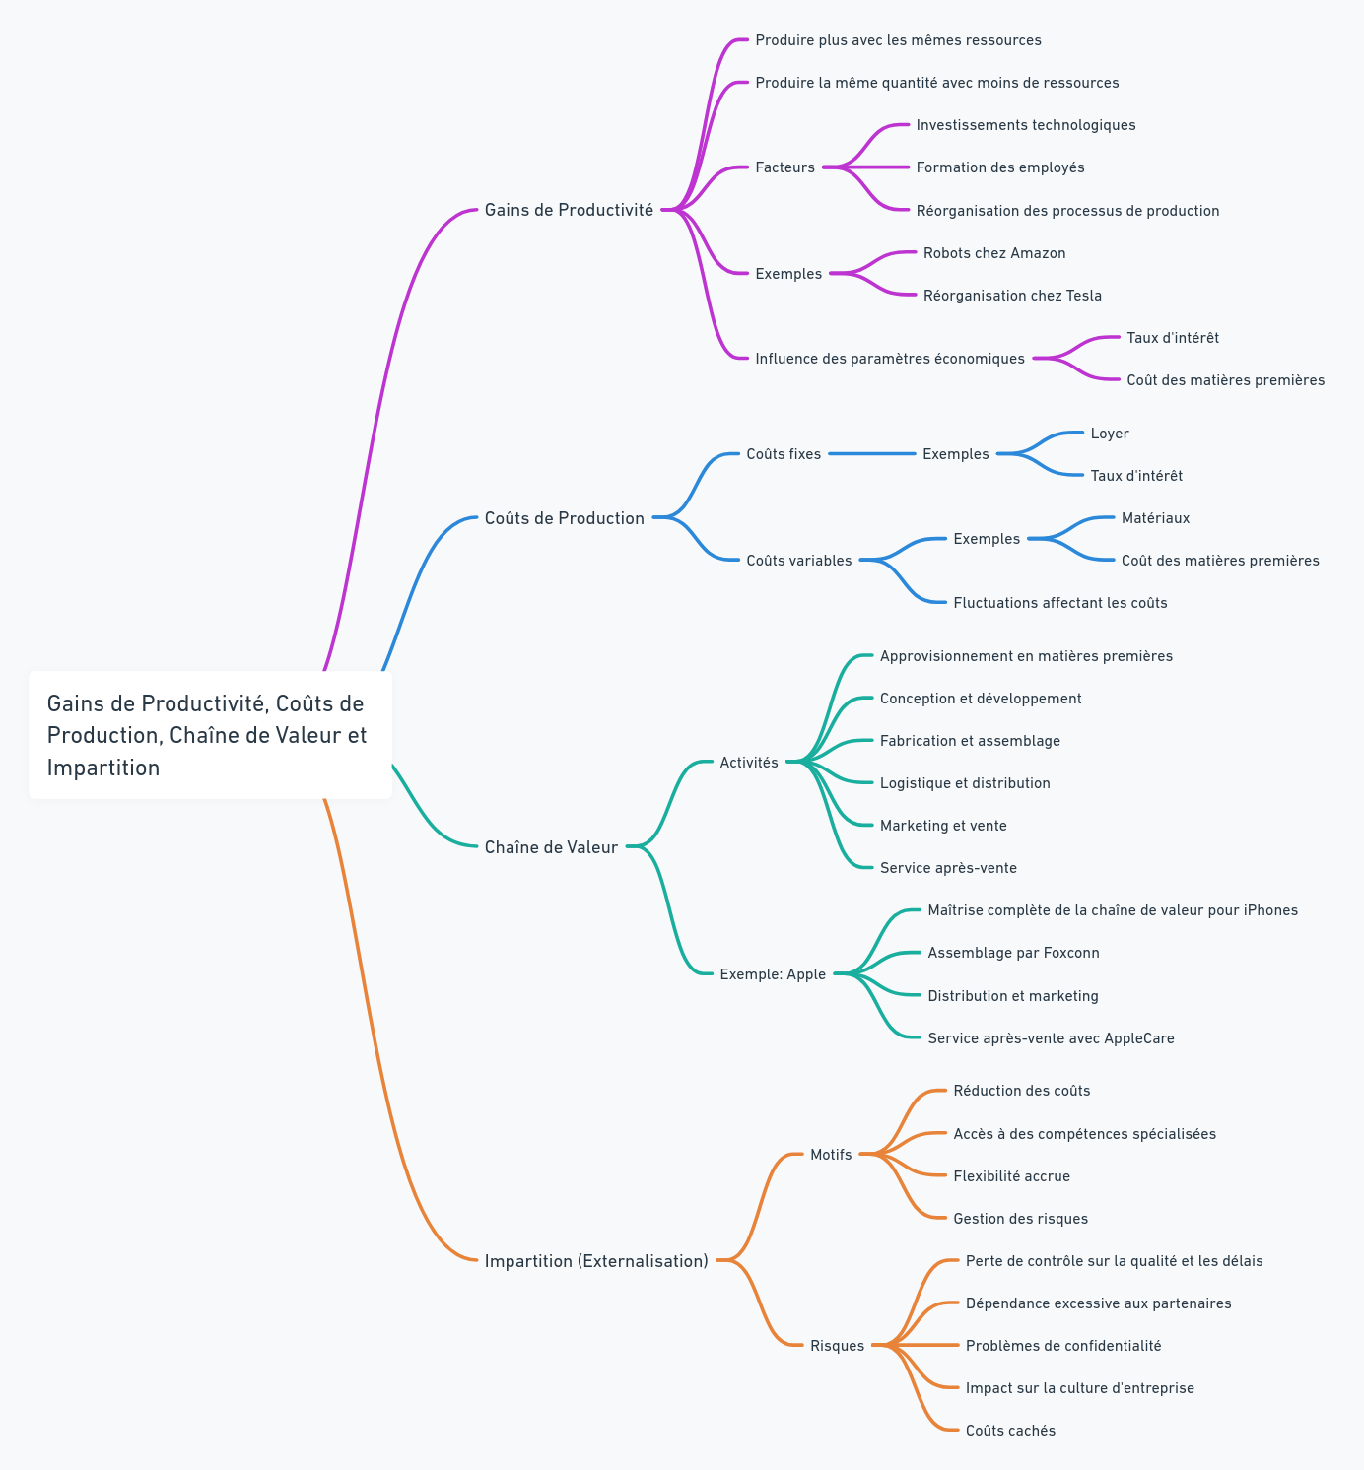

Exercice 1

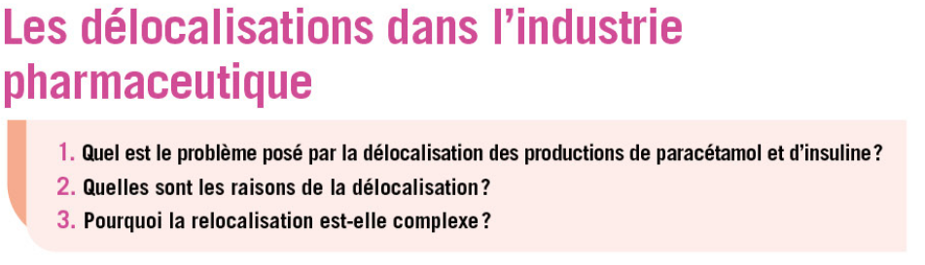
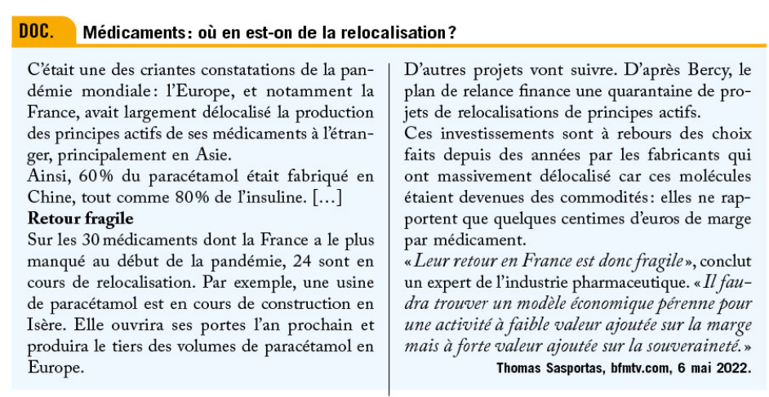

Exercice 2

